Пензенский государственный университет

Факультет вычислительной техники

Кафедра «Вычислительная техника»

Отчет о лабораторной работе № 2

по дисциплине «Программирование на языке JAVA»

Вариант № 6

Выполнили:

студенты группы 20ВВ3.2

Китаев Андрей

Новиков Иван

Приняли:

Карамышева Н.С.

Юрова О.В.

Пенза 2023

**Цель работы:** изучить библиотеку стандартных коллекций Java Collections Framework, позволяющую хранить различные структуры данных.

**Задание на лабораторную работу:** Модифицировать приложение из предыдущей лабораторной работы, реализовав хранение данных таблицы с использованием библиотеки коллекций. Для этого реализовать класс RecIntegral, способный хранить одну запись таблицы. Для нечетных вариантов в качестве класса-коллекции выбрать ArrayList, для четных - LinkedList. Кроме того, добавить пару кнопок: очистить / заполнить, которые будут очищать таблицу и заполнять ее данными из коллекции соответственно. Оформление лабораторной работы должно быть выполнено в соответствии с требованиями, приведенными в Приложении 2.

**Ход работы**

**Листинг**

Результат работы программы

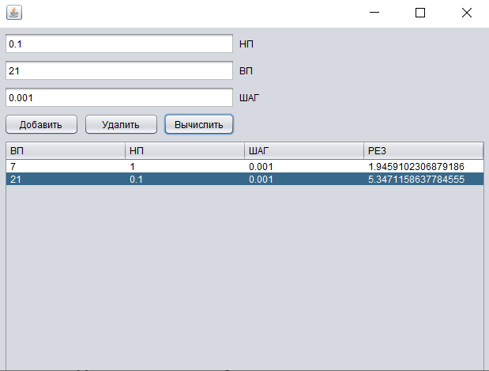

Проверим данный результат при помощи сторонней программы:

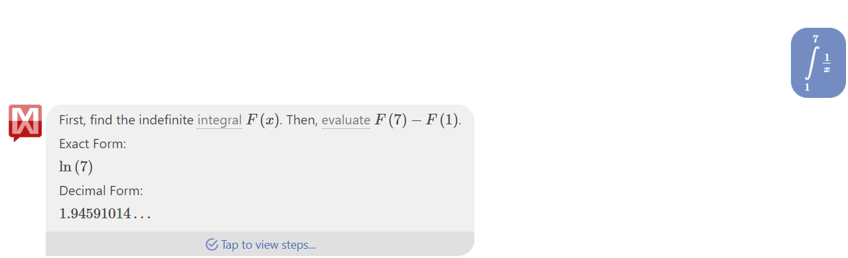

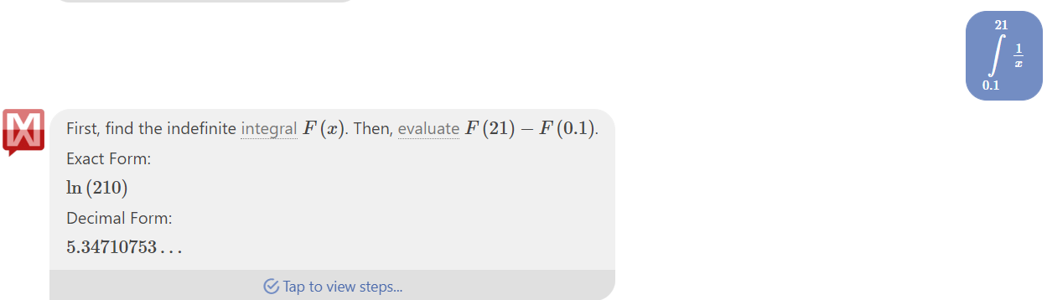

**Вывод:** научились разрабатывать приложения, обладающие графическим интерфейсом пользователя, с использованием библиотеки Swing. Выявили, что размер шага влияет на точность результата, а именно: чем меньше шаг, тем точнее результат.